**Město Strážnice**

**Zastupitelstvo města Strážnice**

**Obecně závazná vyhláška města Strážnice,**

**kterou se stanovují pravidla pro pohyb psů na veřejném prostranství ve městě**

Zastupitelstvo města Strážnice se na svém zasedání dne 4.3.2024 usnesením č. 8/2024/86/170 usneslo vydat na základě § 24 odst. 2 zákona č. 246/1992 Sb., na ochranu zvířat proti týrání, ve znění pozdějších předpisů, a v souladu s § 10 písm. a, c), d) a § 84 odst. 2 písm. h) zákona č. 128/2000 Sb., o obcích (obecní zřízení), ve znění pozdějších předpisů, tuto obecně závaznou vyhlášku:

**Čl. 1**

**Pravidla pro pohyb psů na veřejném prostranství**

1. Stanovují se následující pravidla pro pohyb psů na veřejném prostranství ve městě:[1]
2. na veřejných prostranstvích, červeně vyznačených v příloze č. 1, která tvoří nedílnou součást této vyhlášky, je možný pohyb psů pouze na vodítku tak, aby neobtěžoval jiné osoby a zvířata, neohrožoval jejich zdraví, životy nebo majetek,
3. na veřejných prostranstvích neuvedených v písm. a) je možný volný pohyb psů pouze pod neustálým dohledem a přímým vlivem fyzické osoby doprovázející psa,
4. na veřejných prostranstvích v městě se zakazuje výcvik psů,
5. osoba doprovázející psa je povinna zajistit, aby pes neznečišťoval veřejná prostranství a zařízení sloužící potřebám veřejnosti a neprodleně odstranit exkrementy a další nečistoty způsobené psem.
6. Splnění povinností stanovených v odstavci 1 zajišťuje fyzická osoba, která má psa na veřejném prostranství pod kontrolou či dohledem.[2]
7. Pravidla stanovená v odstavci 1 písm. a) až c) se nevztahují na psy při jejich použití dle zvláštních právních předpisů.[3]

**Čl. 2**

**Zákaz vstupu se psy**

Je zakázáno vodit psy nebo je přinášet na dětská hřiště a pískoviště, koupaliště a sportoviště.

**Čl. 3**

**Zrušovací ustanovení**

Zrušuje se obecně závazná vyhláška města Strážnice č. 1/2014, kterou se stanovují pravidla pro pohyb psů na veřejném prostranství, ze dne 24.2.2014 a obecně závazná vyhláška města Strážnice č. 2/2016, kterou se mění obecně závazná vyhláška č. 1/2014, kterou se stanovují pravidla pro pohyb psů na veřejném prostranství, ze dne 22.2.2016.

**Čl. 4**

**Účinnost**

Tato obecně závazná vyhláška nabývá účinnosti počátkem patnáctého dne následujícího po dni jejího vyhlášení.

………………………………

Mgr. Risto Ljasovský, v. r.

starosta ………………………………

Ing. Michal Vajčner, v. r.

místostarosta

………………………………

Richard Macků, v. r.

místostarosta

**Příloha č. 1 k obecně závazné vyhlášce města Strážnice, kterou se stanovují pravidla pro pohyb psů na veřejném prostranství ve městě**

Vyznačení veřejných prostranství, na nichž se uplatňuje regulace dle čl. 1 písm. a) a b) obecně závazné vyhlášky:

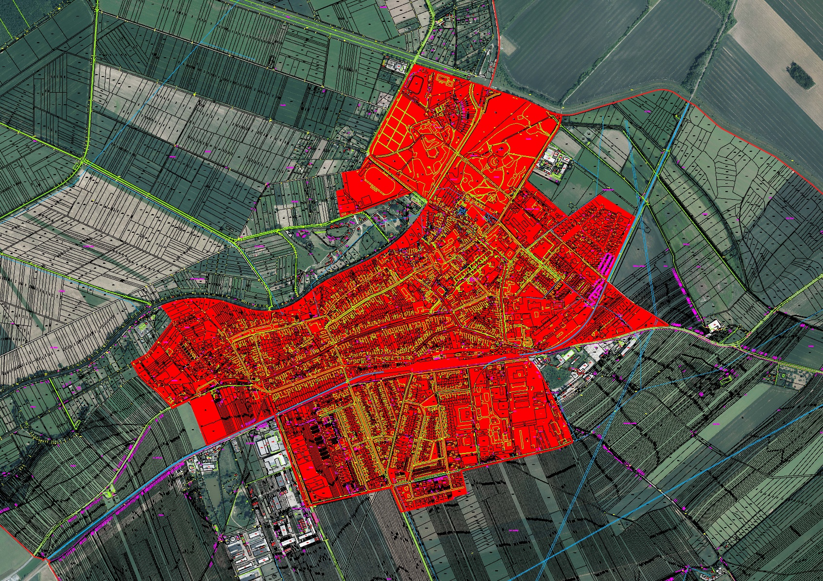

1. Ustanovení § 34 zákona č. 128/2000 Sb., o obcích (obecní zřízení), ve znění pozdějších předpisů.
2. Fyzickou osobou se rozumí např. chovatel psa, vlastník psa či jiná doprovázející osoba. Odchyt toulavých a opuštěných zvířat řeší např. § 42 zákona č. 166/1999 Sb., o veterinární péči a o změně některých souvisejících zákonů (veterinární zákon), ve znění pozdějších předpisů. Problematiku upravují rovněž další zvláštní právní předpisy, např. zákon č. 89/2012 Sb., občanský zákoník, ve znění pozdějších předpisů.
3. Např. zákon č. 273/2008 Sb., o Policii České republiky, ve znění pozdějších předpisů, nebo zákon č. 553/1991 Sb., o obecní policii, ve znění pozdějších předpisů.